Методическая работа. Март 2019г
Фотоотчет
Педогогический совет: «Формирование привычки к здоровому образу жизни у детей дошкольного возраста посредством развития представлений о некоторых видах спорта. Овладение подвижными играми с правилами»
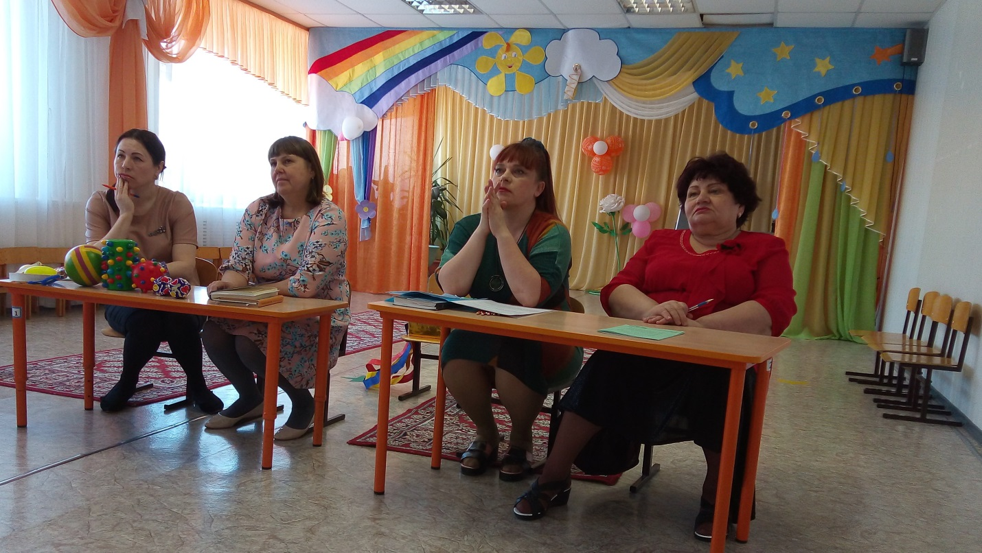
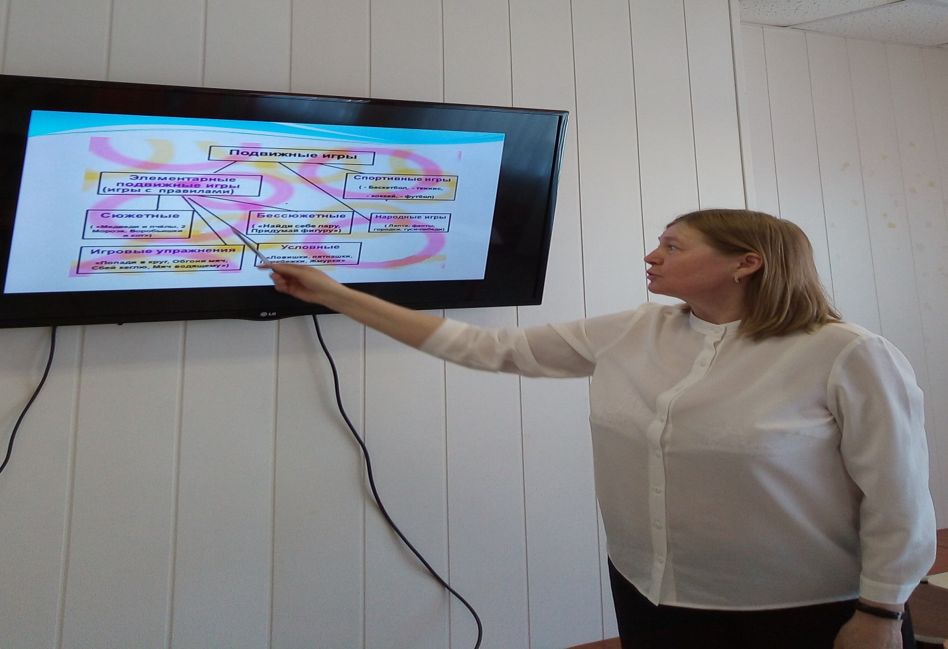

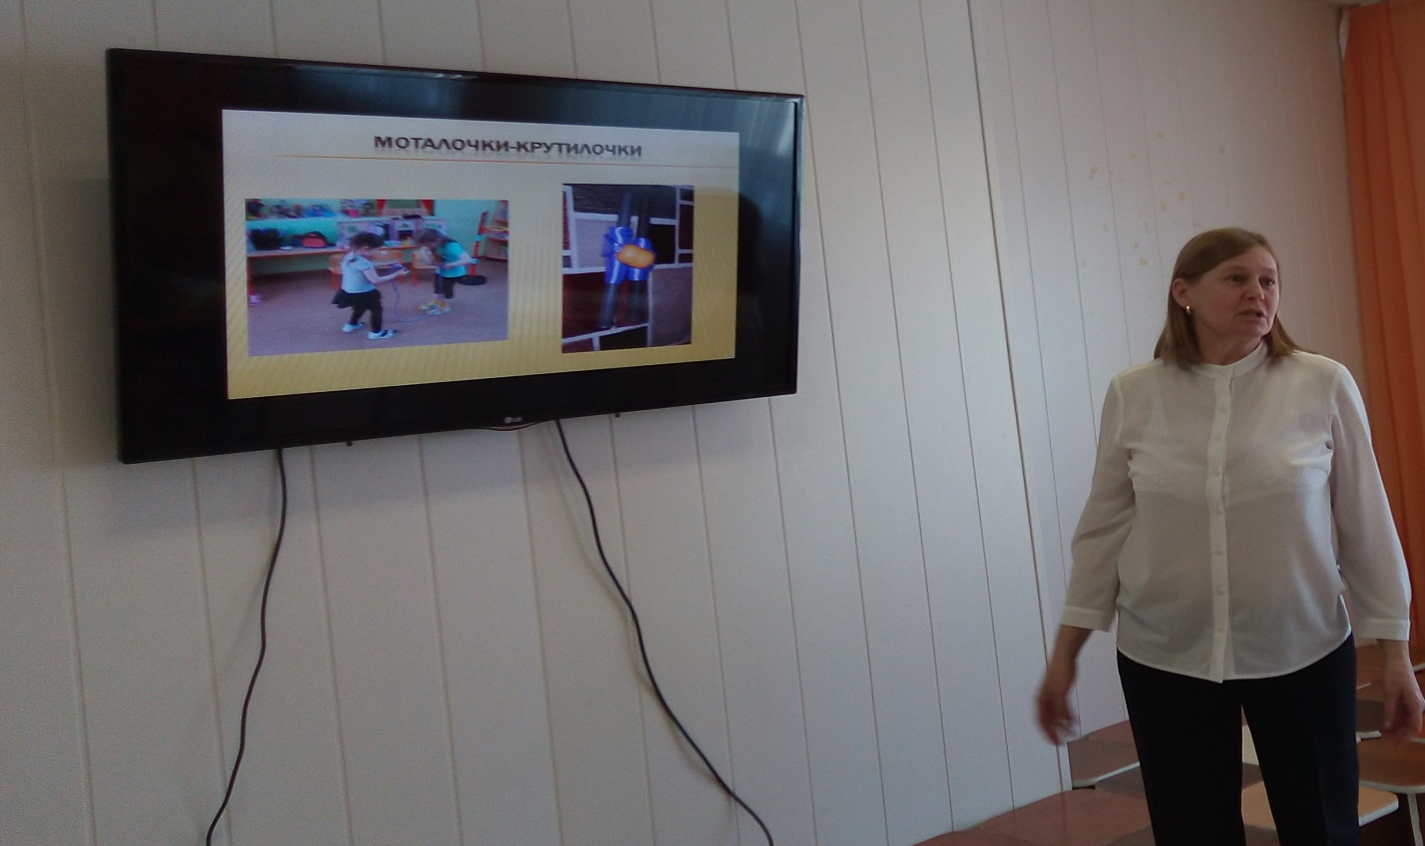

Мастер-класс: «Песочная терапия и развитие речи дошкольников».

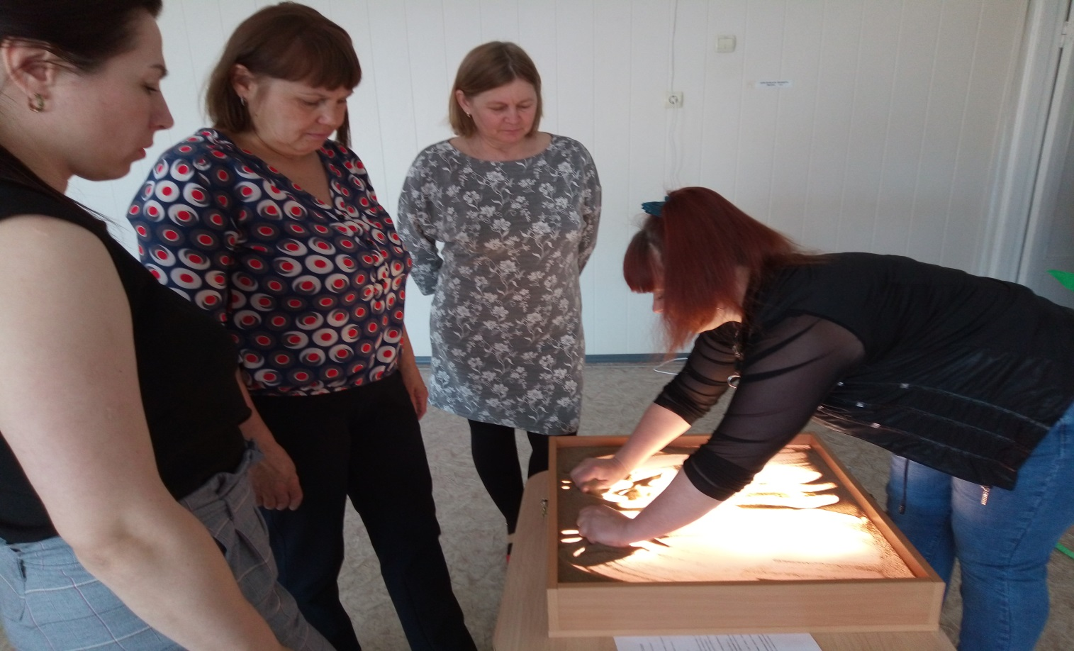

Семинар –практикум: «Игра как средство развития речи дошкольников»

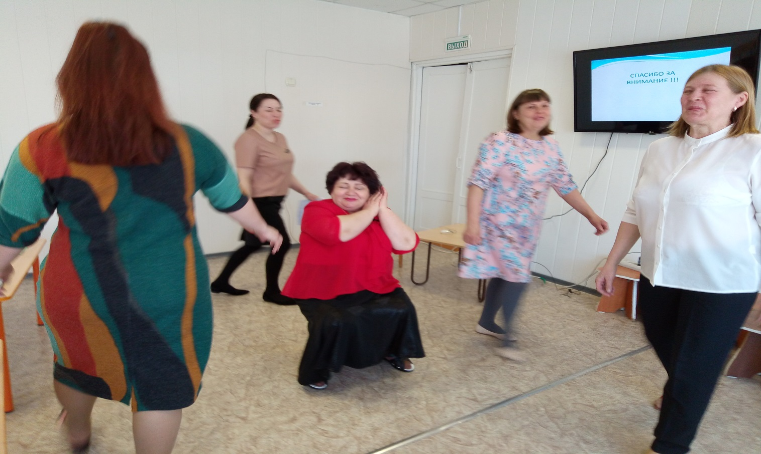

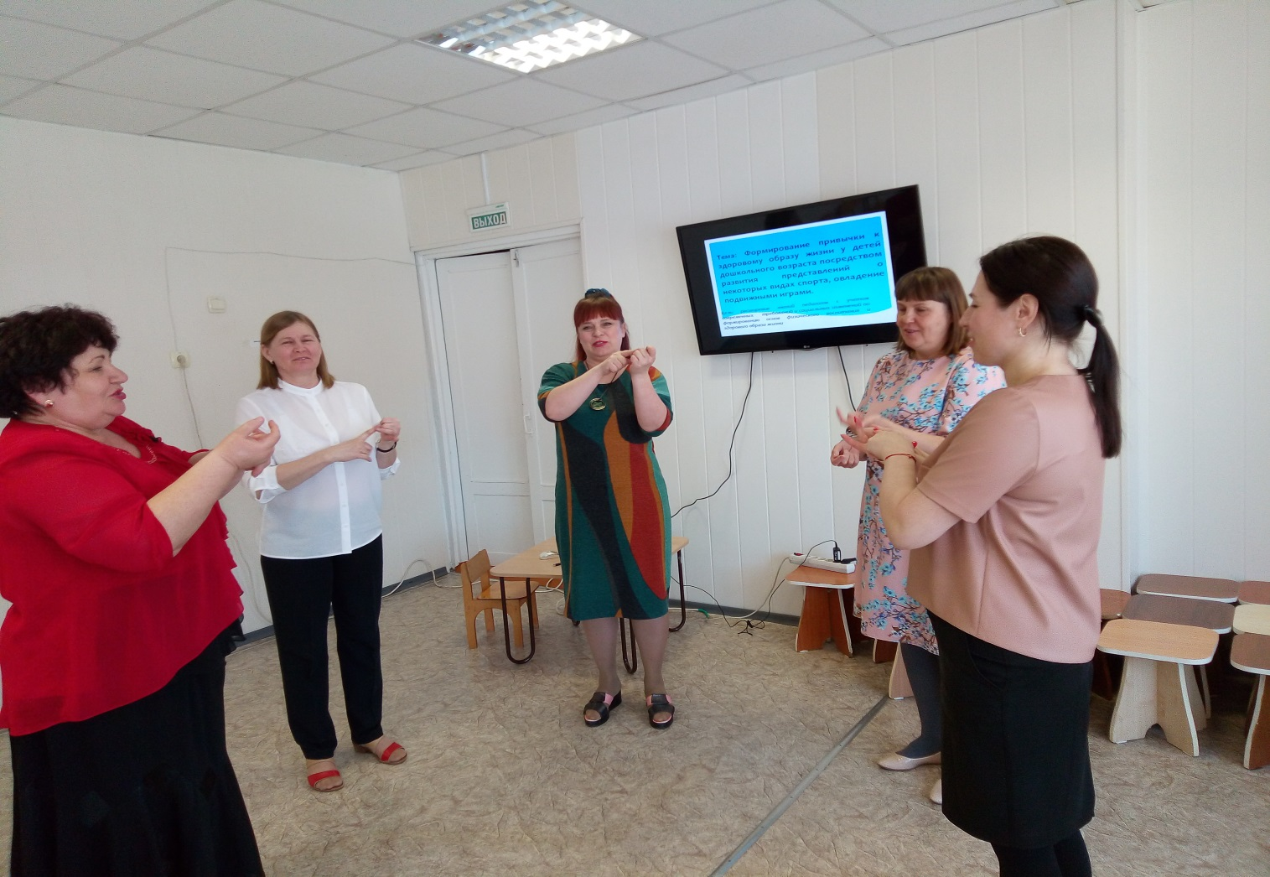

Взаимоконсультация: «Использование нестандартного спортивного оборудования в самостоятельной деятельности детей»
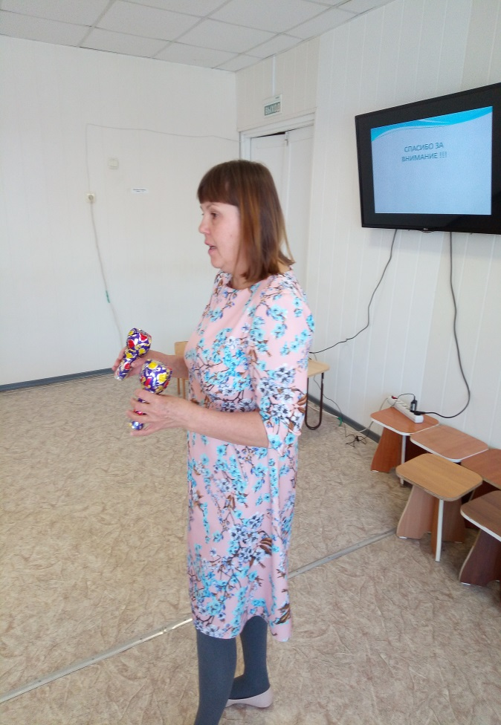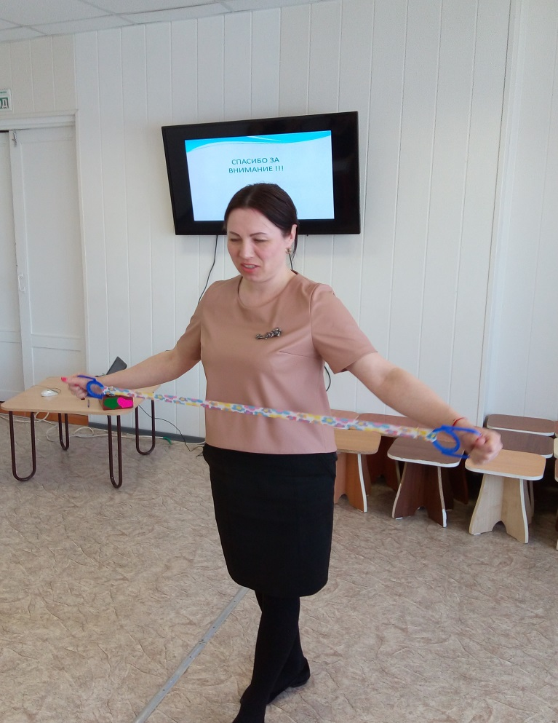

Распространение передового педагогического опыта: «Экспериментирование и развитие речи с детьми с нарушениями речи»
